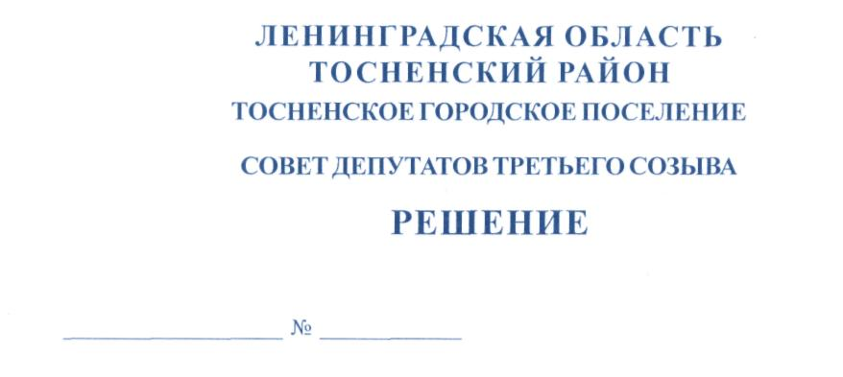

20.11.2015 53

О внесении изменений в решение совета депутатов Тосненского
городского поселения Тосненского района Ленинградской области
от 30.04.2013 № 191 «Об установлении частей территории Тосненского
городского поселения Тосненского района Ленинградской области, на
которых осуществляют деятельность общественные советы, старосты»
(с учетом изменений, внесенных решением совета депутатов Тосненского
городского поселения Тосненского района Ленинградской области
от 31.03.2015 № 32)

В соответствии со ст. 33 Федерального закона от 06.10.2003 № 131–ФЗ «Об общих принципах организации местного самоуправления в Российской Федерации», областным законом от 14.12.2012 № 95-оз «О содействии развитию на части территорий муниципальных образований Ленинградской области иных форм местного самоуправления», в целях дальнейшего развития на территории Тосненского городского поселения Тосненского района Ленинградской области иных форм местного самоуправления, совет депутатов Тосненского городского поселения Тосненского района Ленинградской области

РЕШИЛ:

Внести в решение совета депутатов Тосненского городского поселения Тосненского района Ленинградской области от 30.04.2013 № 191 «Об установлении частей территории Тосненского городского поселения Тосненского района Ленинградской области, на которых осуществляют деятельность общественные советы, старосты» (с учетом изменений, внесенных решением совета депутатов Тосненского городского поселения Тосненского района Ленинградской области от 31.03.2015 № 32) следующие изменения:
- Дополнить таблицу приложения строкой следующего содержания:

32 | дер. Георгиевское | 144 | Общественный совет
2. Аппарату совета депутатов Тосненского городского поселения Тосненского района Ленинградской области обеспечить официальное опубликование и обнародование настоящего решения.
3. Контроль за выполнением настоящего решения возложить на постоянную комиссию по местному самоуправлению совета депутатов Тосненского городского поселения Тосненского района Ленинградской области.

Глава Тосненского городского поселения В.З.Гончаров

Тимофеева 33223
16 га

